**Bài 4: Cấu trúc rẽ nhánh**

1. Câu lệnh if:

* Cú pháp :

If <điều kiện>:

<Khối lệnh>

* Thúc hiện: Nếu <Điều kiện> đúng thì sẽ thực hiện khối lệnh, nếu sai thì exit.

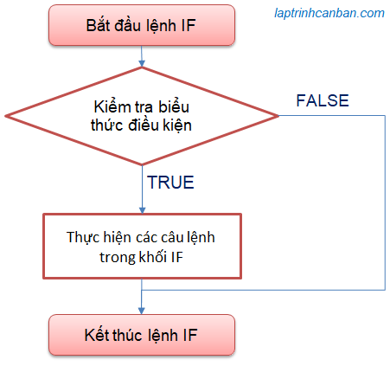

1. Câu lệnh if:

else:

* Cú pháp:

if<điều kiện 1>:

<Khối lệnh1>

else:

<khối lệnh 2>

* Thực hiện : nếu điều kiện 1 đúng thì thực khối lệnh 1 còn nếu điều kiện 1 sai thì thực hiện khối lệnh 2.

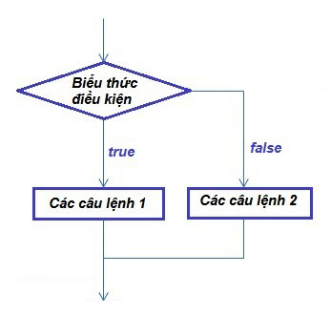

1. Câu lệnh if:

elif:

* Cú pháp:

if <điều kiện1>:

<khối lệnh 1>

elif<điều kiện 2>:

<khối lệnh 2>

* Thực hiện: nếu điều kiện 1 đúng thì thực khối lệnh 1 còn nếu điều kiện 1 sai thì thực hiện khối lệnh 2 với điều kiện 2 nếu không đáp ứng đúng điều kiện 2 thì exit.

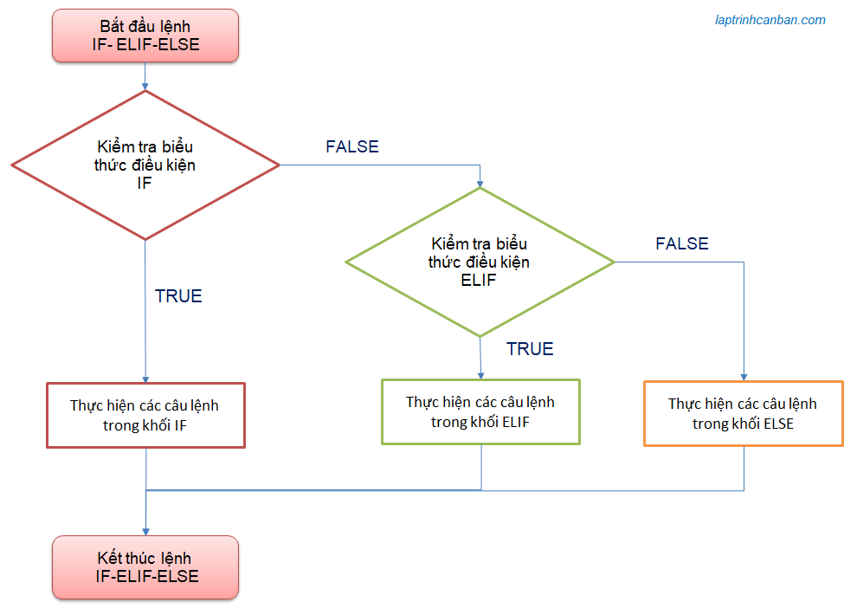

1. Các phép toán so sánh và phép toán logic
2. Phép toán so sánh

* So sánh bằng (== )
* So sánh khác ( !=)
* So sánh nhỏ hơn (<)
* So sánh nhỏ hơn hoặc bằng (<=)
* So sánh lớn hơn (>)
* So sánh lớn hơn hoặc bằng (>=)

** kết quả của phép so sánh là True hoặc False

1. Phép toán logic

